|  |  |  |  |
| --- | --- | --- | --- |
| **CLASE** | **UNIDADES** | **COSTO UNITARIO** | **COSTO TOTAL** |
| Recarga Extintor 5 Libras | 1 | $ 8.000 | $ 8.000 |
| Recarga Extintor 10 Libras | 1 | $ 13.000 | $ 13.000 |
| Recarga Extintor 20 Libras | 1 | $ 17.000 | $ 17.000 |
| Recarga Extintor H2O 2.5 Galones | 1 | $ 8.000 | $ 8.000 |
| Mantenimiento Solkaflam | 1 | $ 40.000 | $ 40.000 |
| Recarga Solkaflam | 1 | $ 160.000 | $ 160.000 |
| Recarga CO2 10 Libras | 1 | $ 85.000 | $ 85.000 |
| Recarga C02 15 Libras | 1 | $ 105.000 | $ 105.000 |

|  |  |
| --- | --- |
| SERVICIOS ADICIONALES: | LABORATORIO MOVIL: |
| Capacitación, Usos y manipulación | Contamos con servicio móvil para la |
| de extintores sin ningún costo adicional | recarga de los extintores en caso de que |
|  | así lo deseen para que ustedes puedan |
| CORREO ELECTRONICO: | verificar el mantenimiento que se le hace |
| Extintoresejecafetero@gmail.com | a cada uno de ellos. |



**CONO RETRACTIL COLOR NARANJA**

**TAMAÑOS(par)**

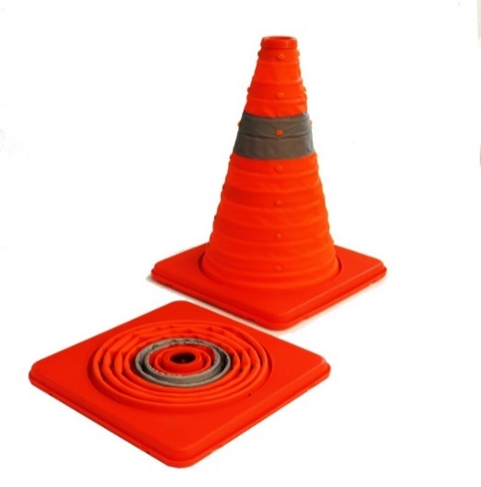

* **Cono de 30 cm:$26.000**
* **Cono de 45 cm: $ 35.000**
* **Cono de 70 cm: $ 65.000**

**CONO NARANJA EN PVC**

**TAMAÑOS:(par)**

* **Cono kit: $ 3.000**
* **Cono de 20cm: $ 13.000**
* **Cono de 25 cm: $ 16.000**
* **Cono de 33 cm: $ 26.000**
* **Cono de 45 cm: $ 39.000**
* **Cono de 70 cm: $ 65.000**
* **Cono de 90 cm: $ 105.000**

**KIT DE CARRETERA:**

* **Kit de carretera (extintor de 5 libras, tacos conos y botiquín de 4 productos): $ 27.000**

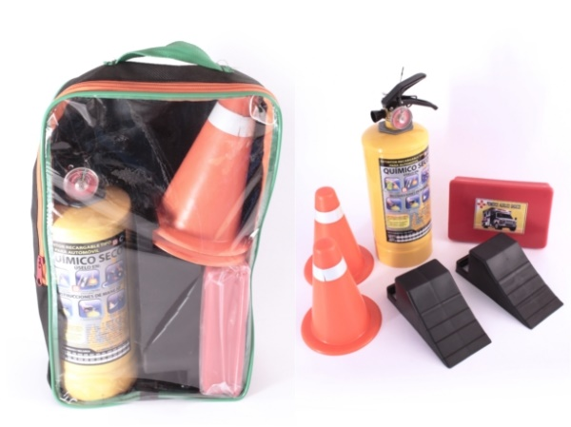

* **Kit de carretera (extintor de 5 libras, tacos, conos y botiquín de 12 productos): $ 32.000**
* **Kit de carretera (extintor de 5 libras, tacos, conos y botiquín de 18 productos): $ 37.000**
* **Kit de carretera (Maleta de alfombra, extintor de 5 libras, tacos, conos y botiquín de 4 productos): $ 42.000**

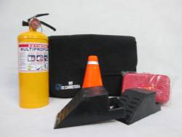

**TACOS PLASTICOS: $ 3.000**

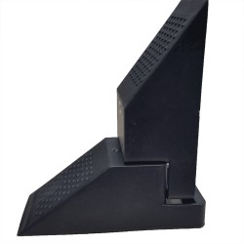

**TACOS EN MADERA: $ 4.500**

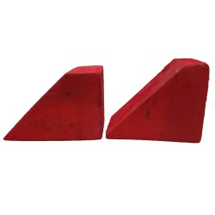

**TRIANGULOS: $ 3.500**

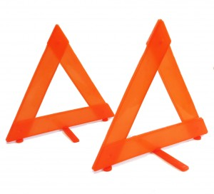

**BOTIQUINES:**

* **Botiquín de 4 productos: $ 5.000**
* **Botiquín de 12 productos: $ 9.000**
* **Botiquín de 18 productos: $ 15.000**

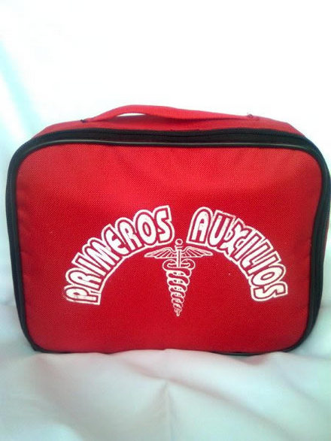

**BOTIQUINES METALICOS:**

**TAMAÑOS:**

* **PEQUEÑO: $ 25.000**
* **MEDIANO: $ 33.000**
* **SEMI INDUTRIAL: $ 35.000**
* **INDUSTRIAL: $ 42.000**

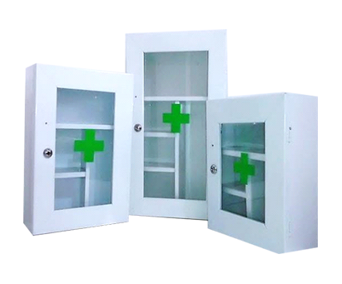

**BOTIQUIN TIPO LONCHERA:**

**TAMAÑO:**

**CON 24 PRODUCTOS: $ 85.000**

**CON 30 PRODUCTOS: $ 103.000**

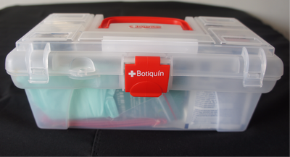

**BOTIQUIN CANGURO:(incluye 17 productos): $ 22.000**

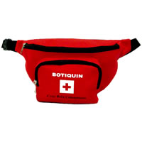

**BOTIQUIN TIPO A: $ 115.000**

|  |  |  |
| --- | --- | --- |
| **ELEMENTOS** | **UNIDADES** | **CANTIDAD** |
| Gasas limpias paquete | Paquete x 20 | 1 |
| Esparadrapo de tela rollo de 4” | unidad | 1 |
| Bajalenguas | Paquete x 20 | 1 |
| Guantes de latex para examen | Caja x 100 | 1 |
| Venda elástica 2 x 5 yardas | unidad | 1 |
| Venda elástica 3 x 5 yardas | unidad | 1 |
| Venda elástica 5 x 5 yardas | unidad | 1 |
| Venda de algodón 3 x 5 yardas | unidad | 1 |
| Venda de algodón 5 x 5 yardas | unidad | 1 |
| Yodopovidona (jabón quirúrgico) | Frasco x 120 ml | 1 |
| Solución salina 250 cc o 500 cc | unidad | 2 |
| Termómetro de mercurio digital | unidad | 1 |
| Alcohol antiséptico frasco por 275 ml | unidad | 1 |
| Total |  | 14 |

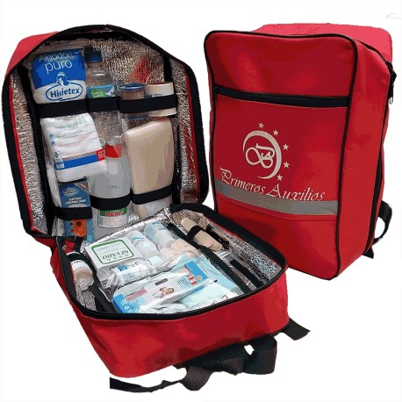

**BOTIQUIN TIPO B:$ 620.000 con la camilla o $ 460.000 sin camilla**

|  |  |  |
| --- | --- | --- |
| **ELEMENTOS** | **UNIDADES** | **CANTIDAD** |
| Gasas limpias paquete | Paquete x 100 | 1 |
| Gasas estériles paquete | Paquete x 3 | 20 |
| Apósito o compresas no estériles | unidad | 4 |
| Esparadrapo de tela rollo 4” | unidad | 2 |
| Bajalenguas | Paquete x 20 | 2 |
| Venda elástica 2 x 5 yardas | unidad | 2 |
| Venda elástica 3 x 5 yardas | unidad | 2 |
| Venda elástica 5 x 5 yardas | unidad | 2 |
| Venda de algodón 3 x 5 yardas | unidad | 2 |
| Venda de algodón 5 x 5 yardas | unidad | 2 |
| Clorhexidina o yodopovidona (jabón quirúrgico) | galón | 1 |
| Solución salina 250 cc o 500 cc | unidad | 5 |
| Guantes de latex para examen | Caja x 100 | 1 |
| Termómetro de mercurio o digital | unidad | 1 |
| Alcohol antiséptico frasco por 275 ml | unidad | 1 |
| tijeras | unidad | 1 |
| linterna | unidad | 1 |
| Pilas de repuesto | par | 4 |
| Tabla espinal larga | unidad | 1 |
| Collar cervical adulto | unidad | 2 |
| Collar cervical niño | unidad | 2 |
| Inmovilizadores o férula miembros superiores (adulto) | unidad | 1 |
| Inmovilizadores o férula miembros inferiores (adulto) | unidad | 1 |
| Inmovilizadores o férula miembros superiores (niño) | unidad | 1 |
| Inmovilizadores o férula miembros inferiores (niño) | unidad | 1 |
| Vasos desechables | Paquete x 25 | 1 |
| tensiómetro | unidad | 1 |
| fonendoscopio | unidad | 1 |
| Acetaminofén tabletas por 500 mg | Sobre por 10 | 2 |
| Hidróxido de aluminio tabletas | Sobre por 10 | 1 |
| Asa tabletas por 100 mg | Sobre por 10 | 1 |
| Elemento de barrera o mascara para RCP | unidad | 2 |

**BOTIQUIN TIPO C :**1.130.000

BOTIQUÍN PORTATIL C CON ELEMENTOS DE ACUERDO A LA RESOLUCION 0705 DE 2007 del 3 Septiembre:   
  
•2- paq-.gasa apósito x 100   
•20 - Paq de gasa estéril x 3   
•4- apósitos (toalla higiénica)   
•4- rollos de esparadrapo de tela x4”   
•4 –venda elástica de 2x 5 yardas   
•4-venda elásticas de 3x 5 yardas   
•4- vendas elásticas de 5x 5 yardas   
•4- vendas de algodón de 3x 5 yardas   
•8-vendas triangulares   
•2- caja x 100 curitas   
•2 -galón de clorexidina   
•10- Bolsas de solución salina x 500   
•10. Paños impregnados. De alcohol   
•2-caja x 50 pares de guante para examen   
•4- paq de baja lenguas x20   
•4- cuellos ortopédicos adulto multitalla   
•4-cuellos ortopédicos niño   
•4 –inmovilizadores de extremidades (SAN SPLINT)   
•2-Linterna con leds auto recargable   
•4- sobres de acetaminofen x 10   
•12- sobre por de asa   
•2- sobre de hidróxido de aluminio x 10   
•2- tijera universal trauma   
•2- barrera para RCP reusable   
•2 Tensiómetro   
•2 fonendoscopio   
•2-Maletín con compartimentos

**MALETAS PARA BOTIQUIN TIPO MORRAL:**

**Maleta tres bolsillos:**

**Medidas: 39 alto x 27 ancho y tres bolsillos**

**$ 36.000**

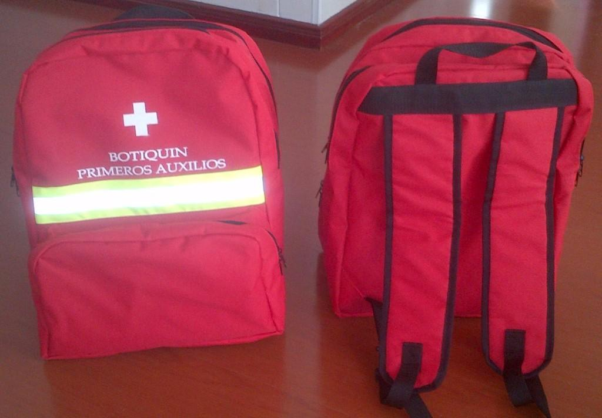

**$ 29.000**

**Medidas: 34 ancho x 32 largo.**

**4 bolsillos internos**

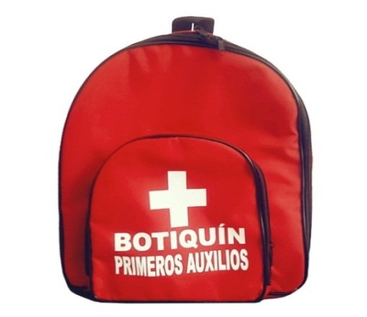

**Maleta 18 productos:**

**Medidas: 25 ancho x 15 de largo**

**Dos bolsillos en vinilo interno**

**$ 6.500**

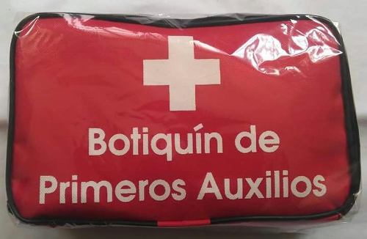

**Maleta tipo petrolero**

**$ 46.000**

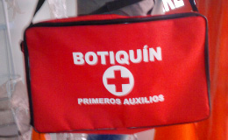

**Maleta tipo brigadista pequeña:**

**Medidas: 47 ancho X 28 alto**

**Tres bolsillos externos, 1 bolsillo interno, y tiras elasticas internas.**

**Maleta tipo brigasdista grande:**

**Medidas: 56 ancho x 30 alto.**

**Tres bolsillos externos y 6 bolsillos en vinilo interno.**

**$ 52.000**

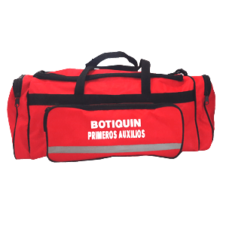

**Maleta de 12 productos.**

**$ 2.500**

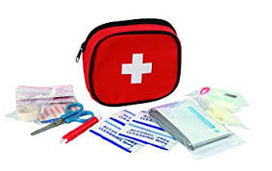

**MALETA DE ALFOMBRA: $ 18.000**

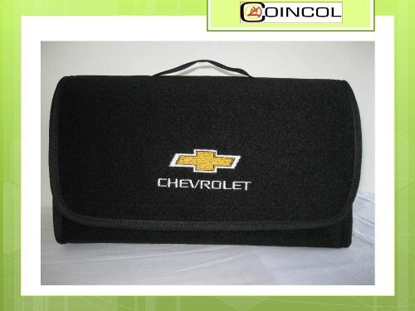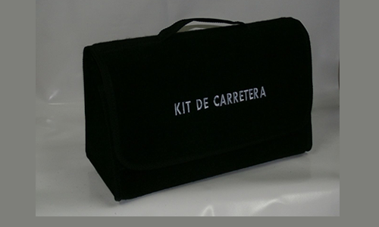

**MALETA DE KIT DE CARRETERA BASICO: $ 5.000**

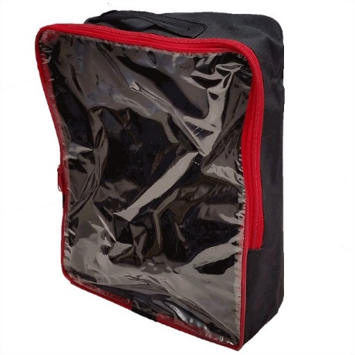

**CHALECO REFLECTIVO IMPORTADO DE ALTA DENSIDAD: $ 9.000**

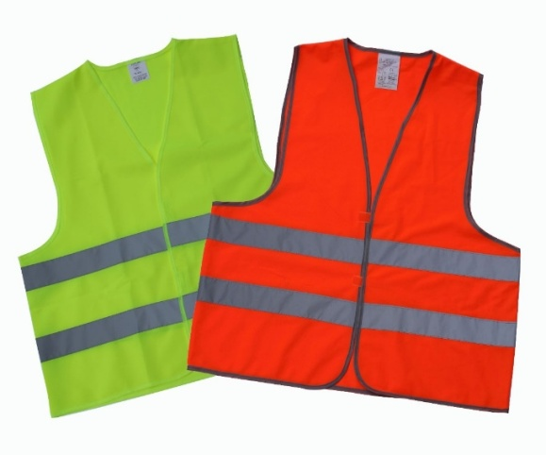

**CHALECO NACIONAL: $ 7.000**

**CHALECO IMPORTADO ECONOMICO: $ 5.000**

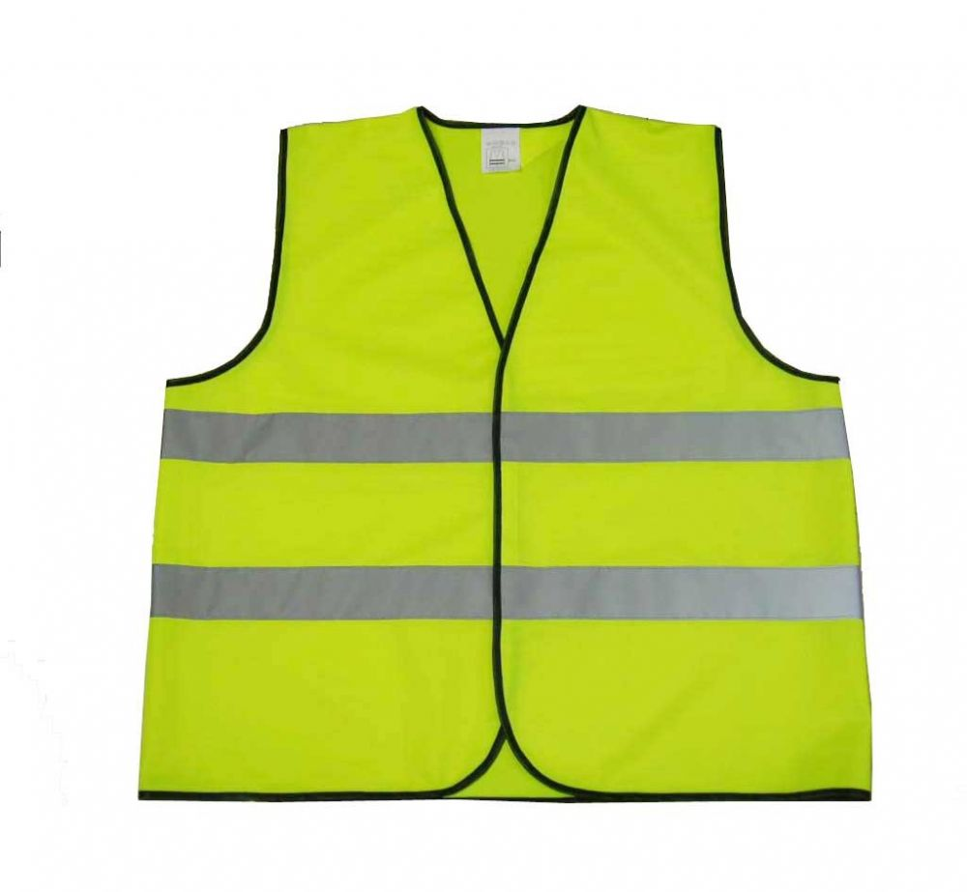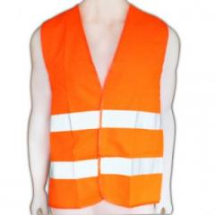

**PISO HUMEDO: $ 21.500**

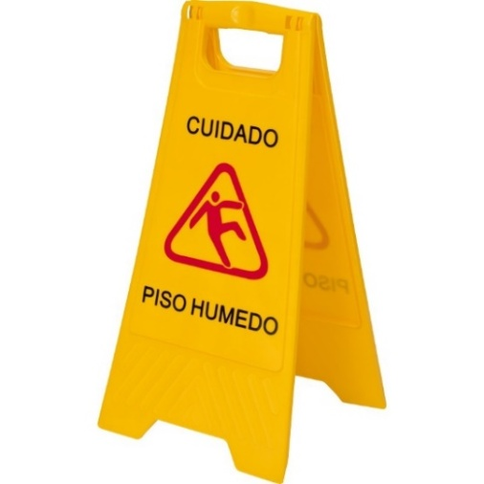

**PALETAS PARE Y SIGA\ PUNTO DE ENCUENTRO: (Unidad)$ 17.000**

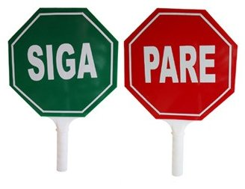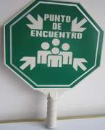

**SEÑALES BASICAS: $ 2.500**

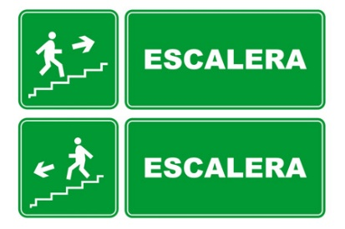

**CAMILLAS**

**CAMILLA ADULTO: $ 160.000**

**CAMILLA CON INMOVILIZADOR DE CABEZA: $ 180.000**

**CAMILLA PEDIATRICA: $ 95.000**

**INMOVILIZADOR: $ 25.000**

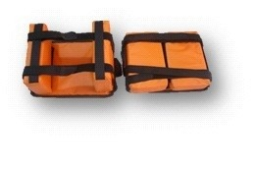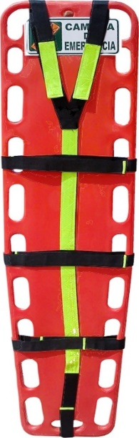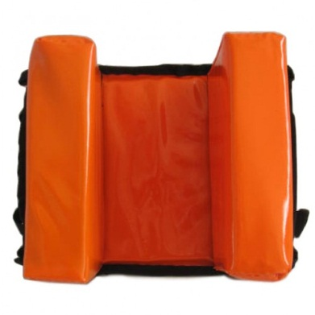

**CAMILLA TIPO MILLER: $ 225.000**

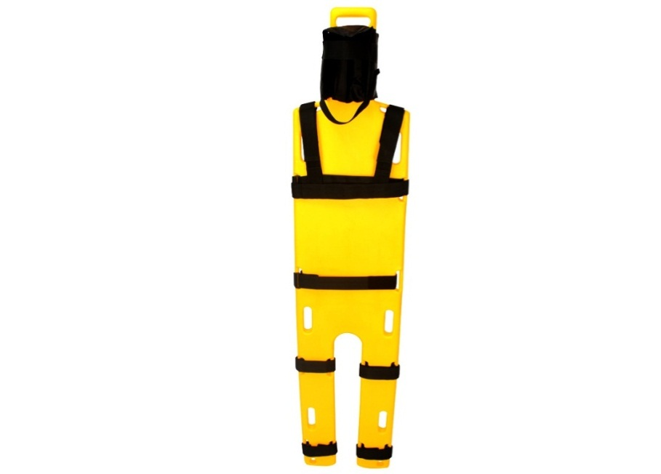

**CINTA ANTIDESLIZANTE:( por 5 mts ): $26.000**

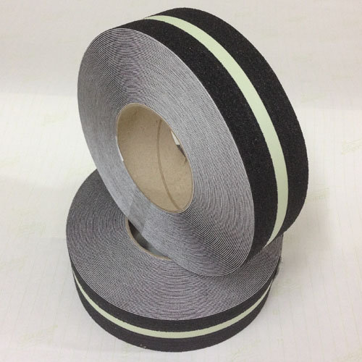

**EXTINTOR ABC**

**EXTINTOR DE 5 LIBRAS: $ 25.000**

**EXTINTOR DE 10 LIBRAS: $ 38.000**

**EXTINTOR DE 20 LIBRAS: $ 46.000**

**EXTINTOR DE 30 LIBRAS: $ 58.000**

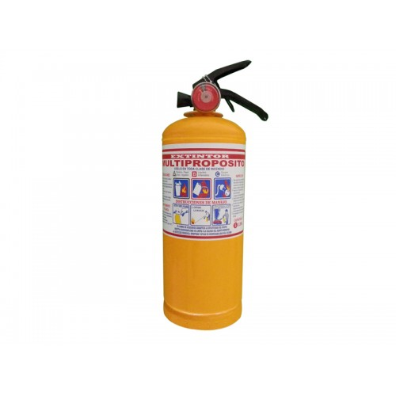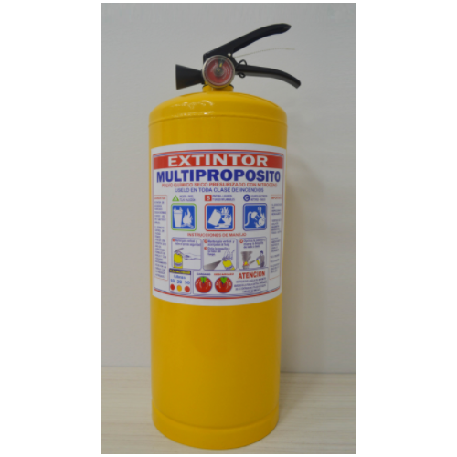

**EXTINTOR SOLKAFLAM 3700 Gr AGENTE EXTINTOR 141: $ 160.000**

**EXTINTOR SOLKAFLAM 3700 Gr AGENTE EXTINTOR 123 : $ 230.000**

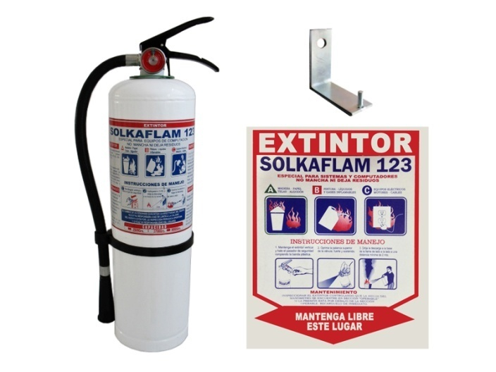

**EXTINTOR AGUA PRESION 2.5 GALONES:$ 55.000**

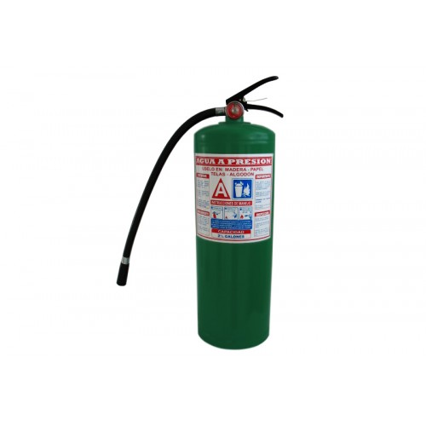

**EXTINTOR TIPO K 1.5 GALONES: $ 280.000**

**EXTINTOR TIPO K 2.5 GALONES: $ 365.000**

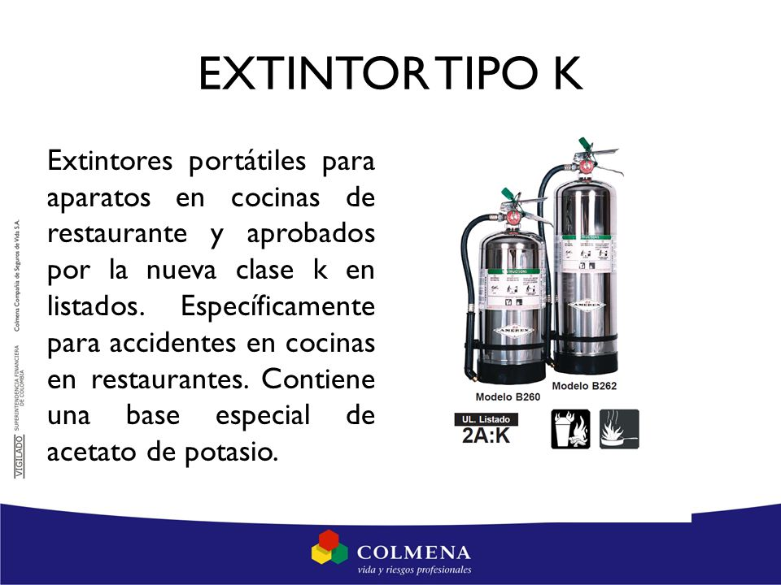

**EXTINTOR SATELITE: $ 740.000**

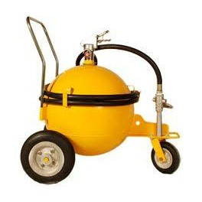

**BASES PARA EXTINTOR:**

**Base de canastilla de 5 Libras negra: $ 8.500**

**Base de canastilla de 5 Libras cromada: $ 13.500**

**Base de canastilla plástica de 5 Libras: $ 3.500**

**Base de canastilla de 10 Libras negra: $ 14.500**

**Base de canastilla de 10 Libras cromada: $ 19.500**

**Base de canastilla de 20 Libras negra: $ 16.500**

**Base de canastilla de 20 Libras cromada: $ 24.500**

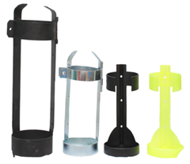

**BASE DE PEDESTAL PARA EXTINTOR:**

**De 10 Libras: $ 12.500**

**De 20 libras: $ 13.500**

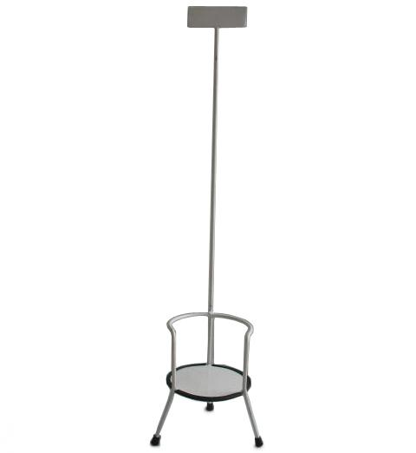

**EXTINTOR CO2 10 LIBRAS: $ 650.000**

**EXTINTOR CO2 15 LIBRAS: $ 850.000**

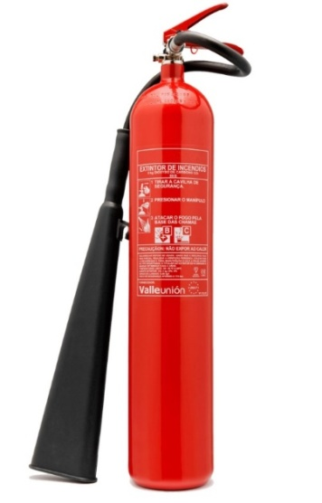

**CINTA PELIGRO**

**De 100 mts: $ 7.500**

**De 500 mts: $ 17.500**

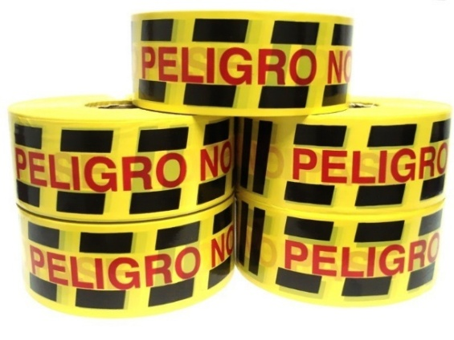

**GABINETE PARA EXTINTOR DE 10 LIBRAS: $ 34.500**

**GABINETE PARA EXTINTOR DE 20 LIBRAS: $ 36.500**

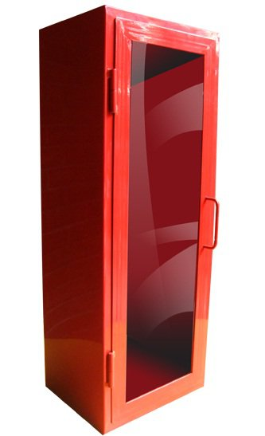

**PALA ANTICHISPA RIGIDA: $ 33.500**

**PALA ANTICHISPA RETRACTIL: $ 36.500**

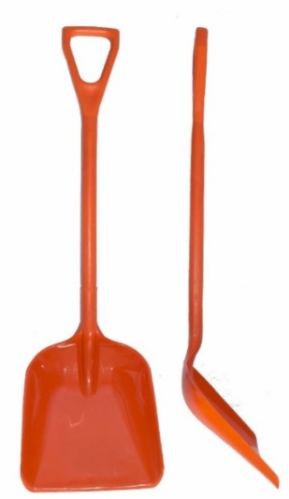

**COLOMBINAS: $ 34.500**

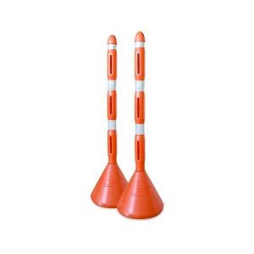

**ITOS: $ 32.000**

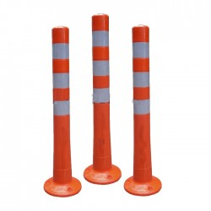

**COLOMBINA BASE NEGRA: $ 34.500**

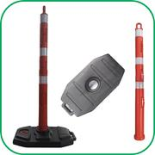

**KIT DE FERULAS: $ 19.500**

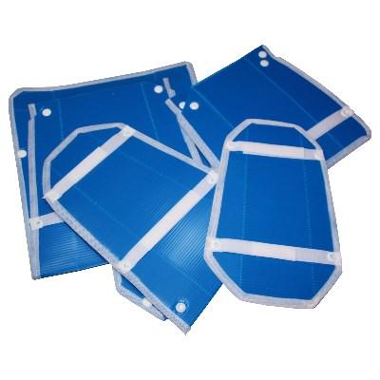

**KIT DE DERRAMES:**

**DE 5 GALONES: $ 150.000**

**DE 10 GALONES: $ 185.000**

**(INCLUYE PALA ANTICHISPA)**

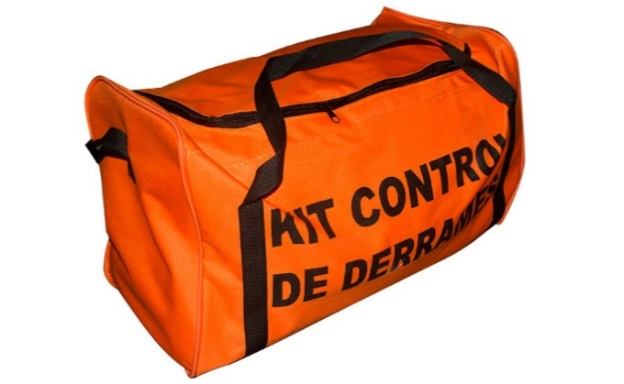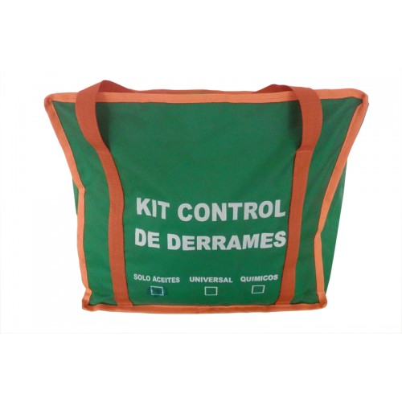

**CHALECO SALVAVIDAS: $ 45.000**

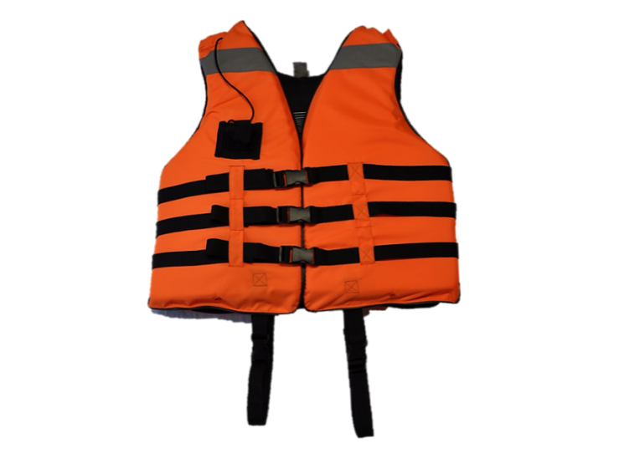

**AVISOS PELIGRO CARGA LARGA:**

**GRANDE: $ 15.000**

**PEQUEÑA: $ 13.000**

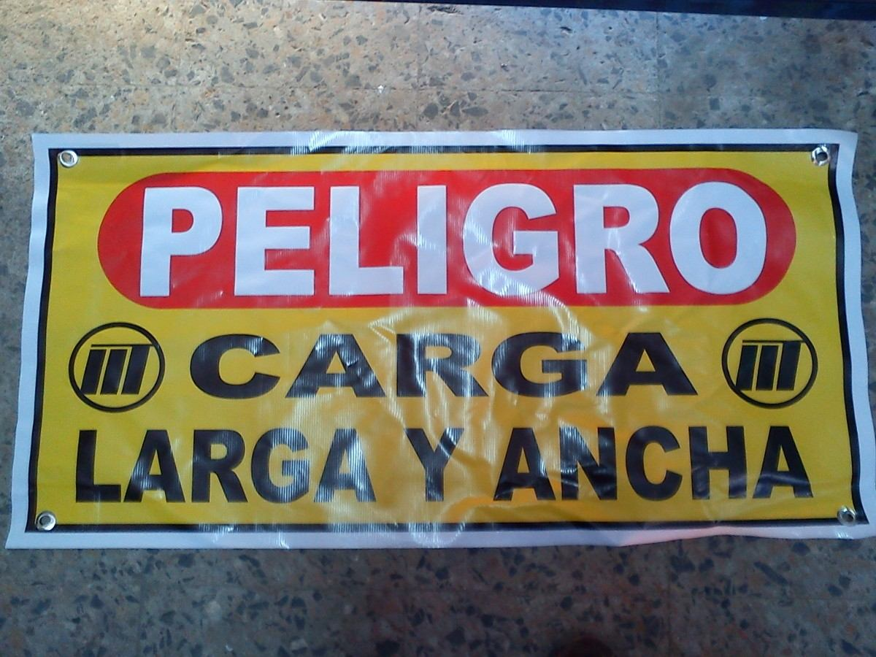

**MARTILLO DE FRAGMENTACION:**

**ECONOMICO: $ 8.500**

**PAQUETE X DOS CON GUAYA: $ 21.000**

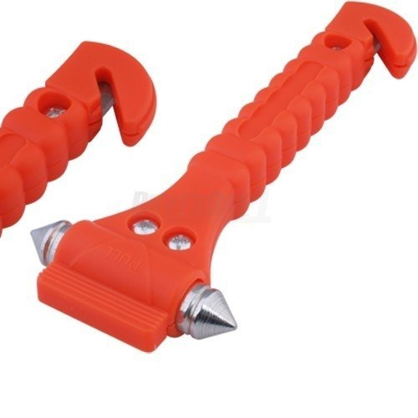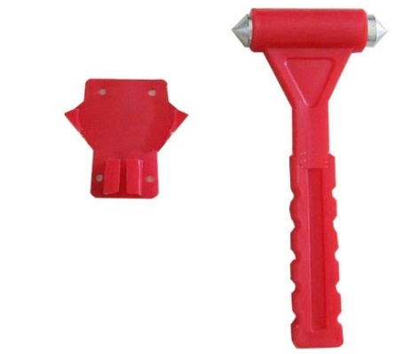

**LINTERNAS:**

**DE DINAMO: $ 6.500**

**RECARGABLE: $ 12.500**

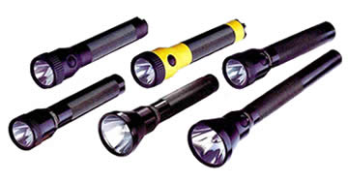

**FLACHER: $ 39.000**

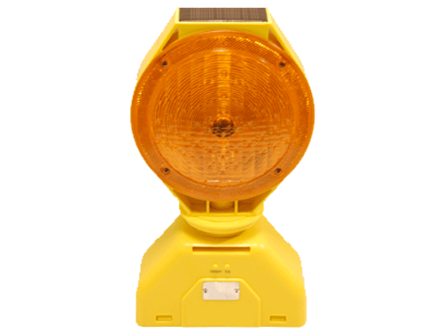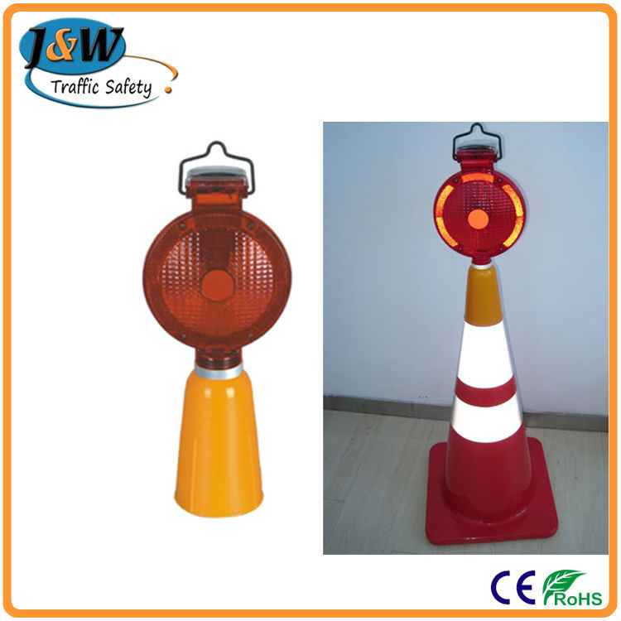

**CONTAMOS CON LABORATORIO MOVIL PARA LAS RECARGAS DE TODO TIPO DE EXTINTORES CON ENTREGA INMEDIATA.**

**DOMICILIO Y CAPACITACION GRATUITO, CON PROFESIONALES CALIFICADOS EN EL DESEMPEÑO Y MANIPULACION DEL USO DE LA SEGURIDAD INDUSTRIAL.**

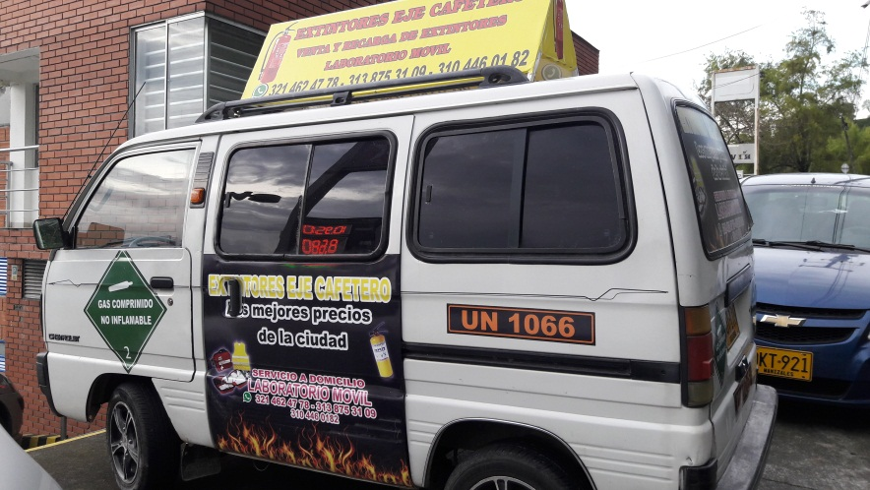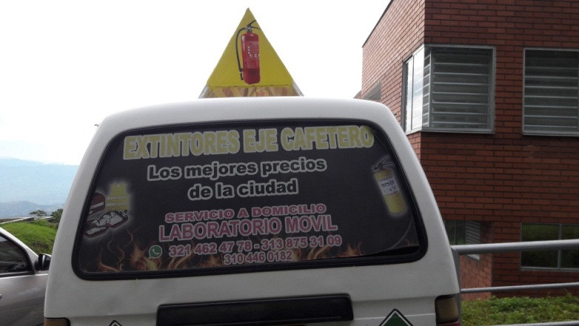

**Nuestro Compromiso es brindar seguridad y protección al instante.**

